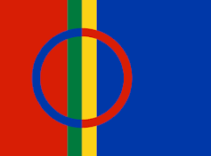 MÅNEDSBREV FOR FEBRUAR 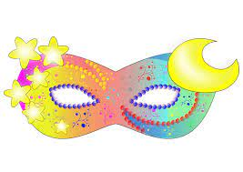

I januar temaene kropp, følelser og sanser. Vi skal lære om de ulike kroppsdelene, ulike følelser og gjøre barna bevisst på sansene våre; smake, lukte, føle, se, høre. I januar har vi hatt fokus på kropp, sanser og følelser både i samlingene og i språkgrupper. Vi har brukt sanger, bøker, kims lek og spill for å gjøre barna bevisst på egen kropp og følelser. Disse viktige og store temaene fortsetter vi med også i februar.
I februar vil vi også ha temaet kunst, kultur og kreativitet. Denne gang med hovedvekt på musikk. Barna skal få bli kjent med ulike instrumenter, og skal få bruke disse sammen med sang i samlinger. I formingen vil de også få lage egne instrumenter.
Rammeplanen sier: «de voksne skal motivere barna til å uttrykke seg gjennom musikk, dans, drama og annen skapende virksomhet, og gi dem mulighet til å utvikle varierte uttrykksformer».
6. februar vil vi markere den samiske nasjonaldagen. Vi vil ha litt om dette teamet i forming og samling.
21. februar blir det karneval i barnehagen. Da kan barna kle seg ut, og det blir katta i sekken, samling og dansing på fellesrommet. NB! Masker og våpen er ikke tillatt da barna kan bli skremt…
I februar har vi 3 bursdagsbarn på Singel: Oleksandra blir 2 år 2. februar, Sofie blir 2 år 6. februar og Mila blir 2 år 12. februar. Hipp, hipp hurra!!!

Minner om at barna alltid må ha passelig ekstratøy, dress, vintersko, regntøy og støvler i barnehagen, samt votter og lue i det kalde og våte vinterværet, så sjekk jevnlig!!

Hilsen alle oss på Singel

